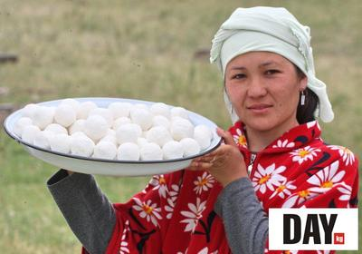
Курт (или Курут) представляет собой твердый сыр, получаемый из подселенного створоженного молока, спрессованного и высушенного на солнце. В переводе с казахского «курт» означает «колобок» или «катышек». Курт считается национальным блюдом многих стран Средней Азии, в том числе Казахстана, Киргизии и Узбекистана. Не менее популярен этот продукт и в странах Западной Азии (Грузии, Азербайджане и Армении). Кроме того, его изготавливают в Татарстане, Башкирии и Монголии.
Рецептура создания курта в каждой стране имеет свои особенности. Традиционно для его приготовления используется коровье, козье или овечье молоко. Однако некоторые станы применяют более экзотичные продукты. Например, в Монголии и Башкирии курт делают из кобыльего молока, в Армении – из буйволиного, а в Киргизии – из верблюжьего.
На протяжении многих лет курт считается идеальным продуктом для путешественников и паломников. Он крайне питателен и позволяет легче переносить жару, что немаловажно на территории знойных степей. Еще одним положительным качеством продукта является продолжительная сохранность и стойкость к перепаду температур. Курт не нужно помещать в холодильник, он долго не портится в дороге.
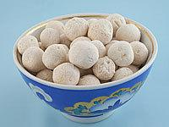
Кроме того, продукт удивительно универсален. Его можно употреблять с хлебом в качестве сыра, с пивом как закуску. Из него можно сварить густой питательный суп, растворив курт в горячей воде. Также этот сыр способен заменить соленую приправу в овощном салате. Во многих азиатских странах его добавляют в супы или в жирные мясные блюда.

